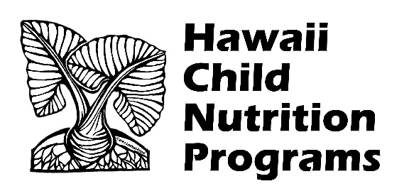
免費語言口譯服務豁免表
我承認夏威夷兒童營養計劃 (HCNP) 辦公室向我提供了免費的書面和電話口譯服務。我拒絕提供的免費口譯服務，並將使用我選擇的口譯員提供語言口譯服務。我了解我不能使用學齡兒童為我提供語言翻譯服務。
語言口譯服務的原因。選中下面的框：
免費和減價餐申請
用餐住宿
其他：（請說明）______________________
我的孩子就讀的學校名稱：________________________
日期 ______________ 印刷體姓名 __________________________
簽名 __________________________

該機構是提供平等機會的機構。

